Was machten sie während Weihnachtsferien?

Schau die Bilder an und schreib einen Satz im Imperfekt. Sag, was die Leute während Weihnachten getan haben.
 | 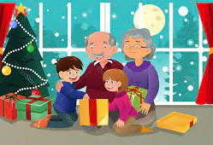 |  | 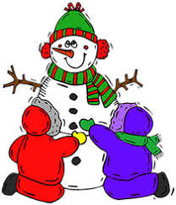
Wir | Mein Bruder und ich | Meine Schwester | Du
 | 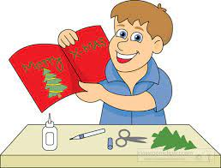 | 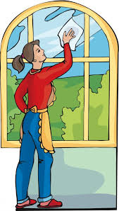 | 
Sie | Ich | Mama | Mein Bruder
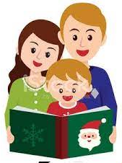 | 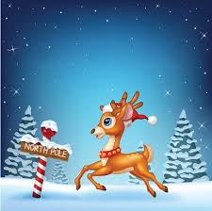 | 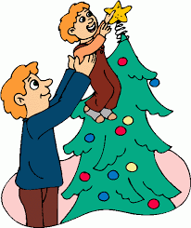 | 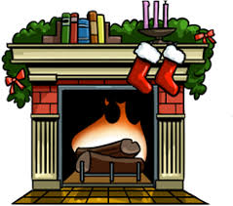
Wir | Ich | Papa und ich | Du
 | 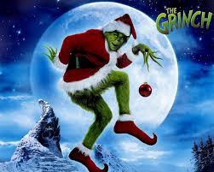 | 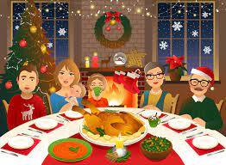 | 
Papa | Ich | Die Familie | Der Weihnachtsmann
Weihnachtskarten basteln – den Weihnachtsbaum schmücken – Geschenke kaufen
Plätzchen backen –einen Wunschzettel schreiben – Skifahren – Großeltern besuchen Weihnachtslieder singen – einen Schneemann bauen –die Fenster putzen Weihnachtsgeschichten lesen – Geschenke bringen – etwas Gutes essen – einen Weihnachtsfilm sehen – Strümpfean den Kamin hängen – die Rentiere am Nordpol treffen

